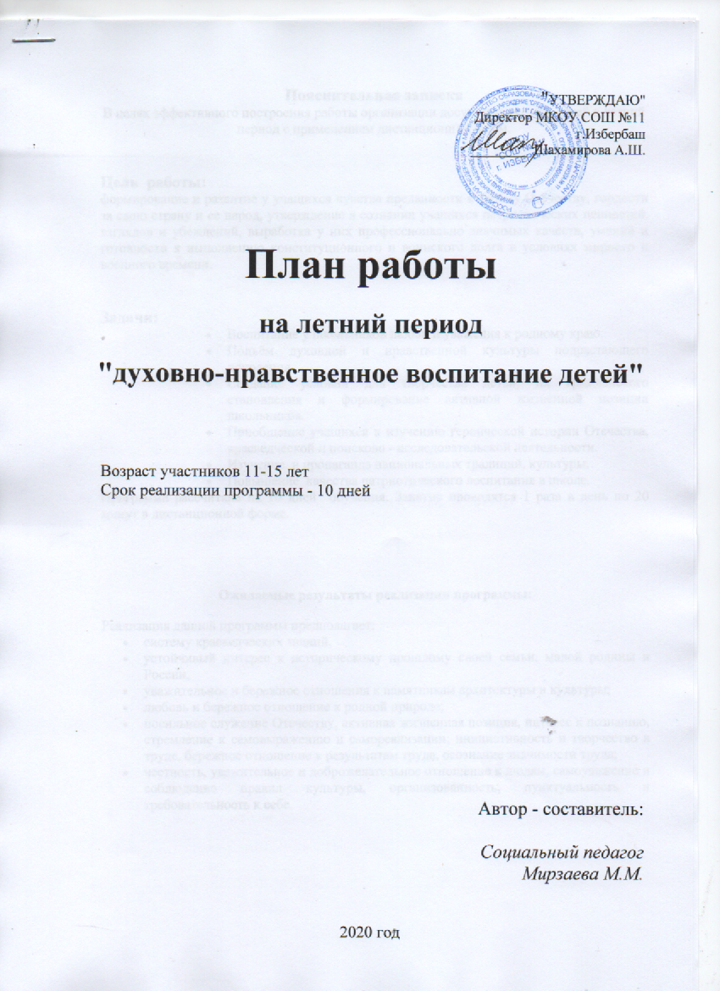
"УТВЕРЖДАЮ"
Директор МКОУ СОШ №11
г.Избербаш
________ Шахамирова А.Ш.

План работы
на летний период
"духовно-нравственное воспитание детей"

Возраст участников 11-15 лет
Срок реализации программы - 10 дней

Автор - составитель:

Социальный педагог
Мирзаева М.М.

2020 год
Пояснительная записка
В целях эффективного построения работы организации досуга и занятости детей в летний период с применением дистанционных форм.

Цель работы:
формирование и развитие у учащихся чувства преданности к своему Отечеству, гордости за свою страну и ее народ, утверждение в сознании учащихся патриотических ценностей, взглядов и убеждений, выработка у них профессионально значимых качеств, умений и готовности к выполнению конституционного и воинского долга в условиях мирного и военного времени.

Задачи:
- Воспитание у школьников любви и уважения к родному краю.
- Подъём духовной и нравственной культуры подрастающего поколения.
- Создание условий для творчества детей, их гражданского становления и формирование активной жизненной позиции школьников.
- Приобщение учащихся к изучению героической истории Отечества, краеведческой и поисково - исследовательской деятельности.
- Изучение и пропаганда национальных традиций, культуры.
- Повышение качества патриотического воспитания в школе.
Программа рассчитана на 10 дней обучения. Занятия проводятся 1 раза в день по 20 минут в дистанционной форме.

Ожидаемые результаты реализации программы:

Реализация данной программы предполагает:
- систему краеведческих знаний,
- устойчивый интерес к историческому прошлому своей семьи, малой родины и России,
- уважительное и бережное отношения к памятникам архитектуры и культуры;
- любовь и бережное отношение к родной природе;
- посильное служение Отечеству, активная жизненная позиция, интерес к познанию, стремление к самовыражению и самореализации; инициативность и творчество в труде, бережное отношение к результатам труда, осознание значимости труда;
- честность, уважительное и доброжелательное отношение к людям, самоуважение и соблюдение правил культуры, организованность, пунктуальность и требовательность к себе.

Список учащихся:

№ | ФИО | Класс
1 | Даниялов Арслангерей Арсланалиевич | 7а
2 | Исаев Ислам Сиражутдинович | 8а
3 | Алибеков Раджаб Шахбанович | 8г
4 | Чупанов Ибнулмаксуд Муслимович | 9 в
5 | Магомедов Ислам Мухтарович | 9в
6 | Магомедов Юсуп Байрамалиевич | 9в
7 | Алибеков Ислам Шамилович | 8в

Расписание занятий:

Ежедневно в дистанционном режиме в форме беседы.
Руководитель –Мирзаева Мадина Магомедовна

Учебно-тематический план занятий

№ | Тема занятий | Количество часов
 |  | Всего
1. | Город, село, в котором я живу. | 1
2. | Россия – родина моя. | 1
3. | Героические периоды истории моей страны. | 1
4. | Что я знаю о своих правах. | 1
5. | Обряды и обычаи. | 1
6. | Я – гражданин России. | 1
7. | Подвигу народа жить в веках. | 1
8. | Что ты знаешь о ветеранах ВОВ. | 1
9. | В память о войне 1941-1945 гг. | 1
10. | Знай и люби свой край! | 1
11. | Итоговые занятия. | 10

